Управление образования и молодежной политики администрации муниципального образования – Спасский муниципальный район Рязанской области
ул. Луначарского, д. 25, г.Спасск-Рязанский, 391050, тел. (49135) 33639, факс 33795,
e-mail: spasskrimk@mail.ru

П Р И К А З
14.09.2018г. № 397-д
Об утверждении дорожной карты подготовки к проведению государственной итоговой аттестации по образовательным программам основного общего и среднего общего образования в 2018-2019 учебном году.

В соответствии с приказом Минобрнауки России от 25 декабря 2013г. № 1394 «Об утверждении Порядка проведения государственной аттестации по образовательным программам основного общего образования», от 26 декабря 2013 г.№1400 «Об утверждении Порядка проведения государственной итоговой аттестации по образовательным программам среднего общего образования», от 28.06.2013г.№491 «Об утверждении Порядка аккредитации граждан в качестве общественных наблюдателей», приказом министерства образования и молодежной политики Рязанской области № 1107 от 03 августа 2018г « Об утверждении дорожной карты подготовки к проведению ГИА в 2018-2019 уч. году»
приказываю:
1.Утвердить дорожную карту подготовки к проведению государственной итоговой аттестации по образовательным программам основного общего и среднего общего образования в 2018-2019 учебном году согласно приложению.
2.Рекомендовать руководителям ОО организовать проведение Г(И)А обучающихся в соответствии с дорожной картой.
3.Контроль за исполнением приказа возложить на Лисакову И.А., заместителя начальника управления.
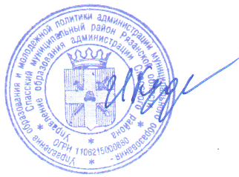
Начальник управления И.О. Кудюкин

